МБОУ «Мало-Уруссинская ООШ» Ютазинского муниципального района РТ

1.Юнармия | Отчет работы отрядов с сентября по май 2023 – 2024 уч.год.  - Общее количество детей в школе на май 2024 г. - 19 учеников  - Название отряда «Юнармия»
Список участников | - Габидуллин Нурислам ( 8 кл.)- командир отряда  - Абдуллин Аяз (9 кл)-член  - Шарипова Адиля (9 кл) – член  - Шарипов Самат (8 кл) – член  - Зарипов Радель (5кл) - член  Руководитель отряда – Габидуллина Зилия Илгизаровна 89600716461
План деятельности отряда
Юнармия на 2023-2024 учебный год

№ | Мероприятия | Сроки реализации | Участники | Ответственные
1. | Урок мужества | сентябрь | Члены отряда «Юнармия» | Рук.отряда  Габидуллина З.И.
2 | Муниципальный этап Фестиваля военно-патриотической песни, Всероссийского детско-юношеского вокально-музыкального конкурса военно-патриотической песни имени А.В. Александрова  (1 - 20 сентября) | сентябрь | Члены отряда «Юнармия» | Рук.отряда  Габидуллина З.И.
3 | Муниципальный этап Всероссийского конкурса среди юнармейских отрядов на лучшее знание государственной символики России и Татарстана | сентябрь | Члены отряда «Юнармия» | Рук.отряда  Габидуллина З.И.
4 | Акция «Поздравь учителя» | октябрь | Члены отряда «Юнармия» | Рук.отряда  Габидуллина З.И.
5 | Военно – спортивная игра «Зарница»  (обязательные виды соревнований: «Страницы истории Отечества», «Готов к труду и обороне», «Красив в строю – силён в бою», «Военизированная эстафета», «Огневой рубеж», «Первая доврачебная помощь». | октябрь | Члены отряда «Юнармия» | Рук.отряда  Габидуллина З.И.
6 | Республиканский конкурс патриотических видеороликов среди юнармейцев «Туган Як»; | октябрь | Члены отряда «Юнармия» | Рук.отряда  Габидуллина З.И.
7 | Республиканский, патриотической конкурс художественной самодеятельности среди отрядов ЮНАРМИЯ «Мы Za наших!» | ноябрь | Члены отряда «Юнармия» | Рук.отряда  Габидуллина З.И.
8 | Мероприятия в рамках дня неизвестного солдата (Акции, круглые столы, классные часы, концерты)  (3 декабря) | декабрь | Члены отряда «Юнармия» | Рук.отряда Габидуллина З.И
9 | Мероприятия в рамках международного дня героев отечества  (9 декабря) | декабрь | Члены отряда «Юнармия» | Рук.отряда  Габидуллина З.И.
10 | Мероприятия в рамках 80 летия со дня полного освобождения Ленинграда от фашисткой блокады  (27 января) | январь | Члены отряда «Юнармия» | Рук.отряда  Габидуллина З.И.
11 | Районный конкурс смотра и строя  (9 февраля) | февраль | Члены отряда «Юнармия» | Рук.отряда Габидуллина З.И
12 | II районный Юнармейский бал (15 февраля) | февраль | Члены отряда «Юнармия» | Рук.отряда  Габидуллина З.И.
13 | Мероприятия в рамках празднования Дня защитник Отечества  (23 февраля) | февраль | Члены отряда «Юнармия» | Рук.отряда  Габидуллина З.И.
14 | Флэш-моб «Споем о той войне» среди отрядов «ЮНАРМИЯ»  (в течение месяца) | март | Члены отряда «Юнармия» | Рук.отряда  Габидуллина З.И.
15 | «Я не забуду той войны!»  конкурс театрализованных постановок | апрель | Члены отряда «Юнармия» | Рук.отряда Габидуллина З.И
16 | Участие юнармейцев во Всероссийской акции «Георгиевская ленточка» | май | Члены отряда «Юнармия» | Рук.отряда  Габидуллина З.И.
17 | Участие юнармейцев в торжественном мероприятии, посвященном 79-летию Великой Отечественной войне 1941-1945 гг. | Май | Члены отряда «Юнармия» | Рук.отряда  Габидуллина З.И.
18 | Отчет о проделанной работе  «Лучший отряд «Юнармия» | май | Члены отряда «Юнармия» | Рук.отряда  Габидуллина З.И.

Цели и задачи | Цель: развитие у молодежи гражданственности, патриотизма как важнейших духовно-нравственных и социальных ценностей, формирование у неё профессионально значимых качеств, умений и готовности к их активному проявлению в различных сферах жизни общества, особенно в процессе военной и других, связанных с ней, видов государственной службы, верности конституционному и воинскому долгу в условиях мирного и военного времени, высокой ответственности и дисциплинированности.  Задачи:  1. Воспитание долга перед Родиной, отстаивание её чести и достоинства, свободы и независимости, защита Отечества.  2. Допризывная подготовка молодежи к дальнейшему прохождению воинской службы в рядах Российской армии.  3. Повышение престижа военной службы.  4. Пропаганда здорового образа жизни, популяризация прикладных видов спорта.
Текстовой отчет по мероприятиям | Наименование | Сроки проведения | Результаты | Фото
 | Поздравление с днем пожилых и с днем учителя | октябрь | Проведено успешно  https://vk.com/club169513113?w=wall-169513113_676%2Fall | 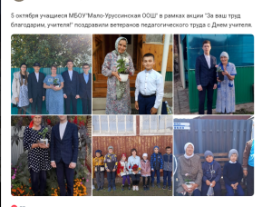
 | Районный шахматный турнир среди Юнармейцев. | ноябрь | https://vk.com/club169513113?w=wall-169513113_772%2Fall | 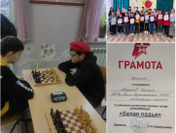
 | Встреча с участником СВО Красновым А. Н. | ноябрь | https://vk.com/club169513113?w=wall-169513113_804%2Fall | 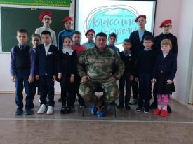
 | Урок памяти «Битва за Москву», посвященный славной странице отечественной истории. На урок была приглашена председатель совета ветеранов Шакирзянова Г. А. | декабрь | https://vk.com/club169513113?w=wall-169513113_840%2Fall | 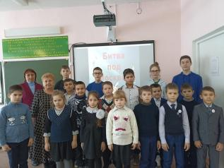
 | День Героев Отечества в России - это памятная дата, которая отмечается в нашей стране ежегодно 9 декабря. | декабрь | https://vk.com/club169513113?w=wall-169513113_849%2Fall | 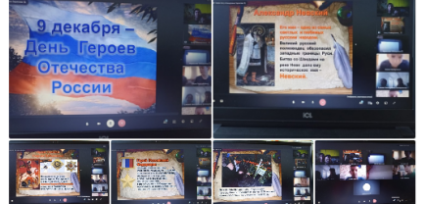
 | 6 декабря в преддверии Дня Героев Отечества в нашей школе прошла встреча с участником СВО – Шайхуллиным Ильдаром Наркизевичем. | декабрь | https://vk.com/club169513113?w=wall-169513113_853%2Fall | 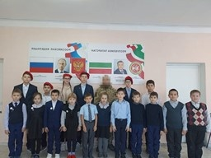
 | 27 января 1944 года была полностью снята блокада Ленинграда, которая продолжалась почти 900 долгих дней и ночей. В память о трудных блокадных днях, о героизме жителей и защитников Ленинграда по всей стране проходят памятные мероприятия. К исторической дате в МБОУ "Мало-Уруссинская ООШ" для учащихся 1-9 классов Совет Первых провел урок мужества «Ленинград. Блокада. Подвиг». На урок была приглашена Шакирзянова Г.А. - председатель совета ветеранов Ташкичуйского сельского поселения. | январь | https://vk.com/club169513113?w=wall-169513113_912%2Fall | 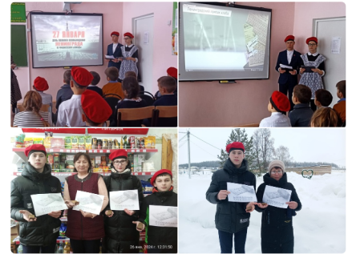
 | 2 февраля страна отмечает День воинской славы России – День разгрома советскими войсками немецко – фашистских войск в Сталинградской битве в 1943 году.  В рамках Дня воинской славы был организован просмотр фильма о героическом сражении под Сталинградом.  Школьники узнали о доблести и мужестве бойцов советской армии, потерях личного состава, подвигах медсестёр, а также значении битвы в истории Великой Отечественной войны. | февраль | https://vk.com/club169513113?w=wall-169513113_930%2Fall | 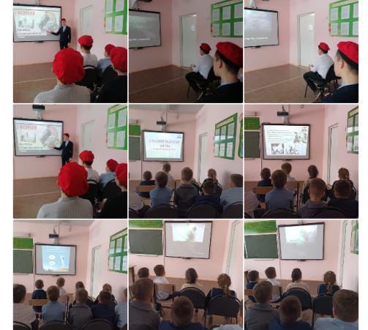
 | ЮНАРМЕЙСКИЙ БАЛ "Я помню вальса звук прелестный..." Учащиеся нашей школы приняли активное участие и были награждены дипломом | февраль | https://vk.com/club169513113?w=wall-169513113_949%2Fall | 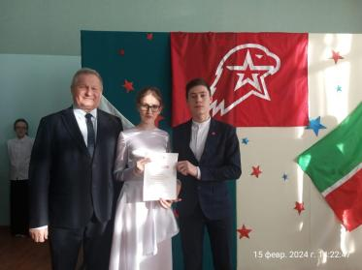
 | Юнармейский отряд #малоуруссинскаяоош  принял участие в районном квесте | февраль | https://vk.com/club169513113?w=wall-169513113_958%2Fall | 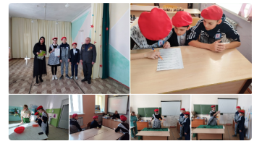
 | Поздравление отряда Юнармия с Днём Защитника Отечества | февраль | https://vk.com/club169513113?w=wall-169513113_961%2Fall | 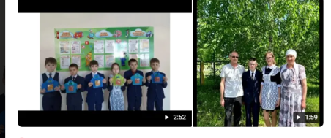
 | В МБОУ"Мало-Уруссинская ООШ" произошло значимое событие. Школу посетил выпускник, участник СВО Хусаенов Нафис Назипович. Встреча прошла в теплой, дружеской атмосфере. | февраль | https://vk.com/club169513113?w=wall-169513113_964%2Fall | 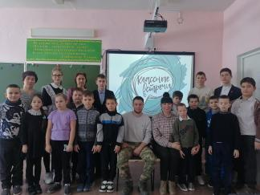
 | Юнармейский отряд #малоуруссинскаяоош  #ютазинскийрайон поздравили своих мам с 8 марта | март | https://vk.com/club169513113?z=video-169513113_456239081%2Fe4e5dfbf4f077e7b89%2Fpl_post_-169513113_978 | 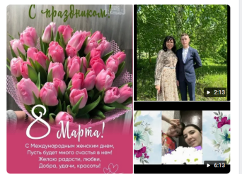
 | Юнамейцы приняли участие в акции #Идемоднойдорогой  #КрымскаяЮнармейскаяВесна  #мойКрым  #18марта  #Юнармия  #ЮнармияРТ | март | https://vk.com/club169513113?w=wall-169513113_995%2Fall | 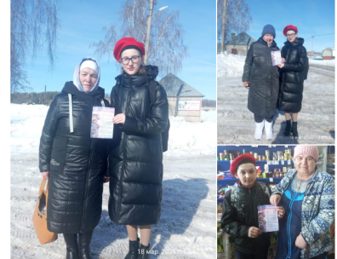
 | 20 марта 2024 года учащиеся МБОУ "Мало-Уруссинская ООШ" приняли участие в V Зональной научно-практической конференции "Сердцем прикоснитесь к подвигу" имени Гильфанова Фаниса Азгамовича, который проходил в городе Азнакаево. По результатам конференции ученик 4 класса Гарифуллин Искандер (руководитель Шакирзянова Г.З.) и Абдуллин Аяз, учащийся 9 класса (руководители Галиева А.Ф. и Юсупова З.В.) стали призерами и заняли 3 место, ученик 5 класса Зарипов Радель (руководитель Зарипова А.А.) стал победителем. Поздравляем и желаем дальнейших побед! | март | https://vk.com/club169513113?w=wall-169513113_1005%2Fall | 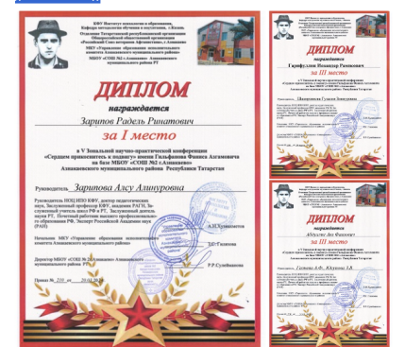
 | 20 апреля 2024 года в МБОУ "Мало-Уруссинская ООШ" организовали просмотр фильма «Чернобыль», посвященный 38-ой годовщине аварии на Чернобыльской АЭС.  Руководитель отряда Юнармия Габидуллина З.И. рассказала школьникам о том, что 26 апреля 1986 года произошла страшнейшая катастрофа в истории человечества. | апрель | https://vk.com/club169513113?w=wall-169513113_1054%2Fall | 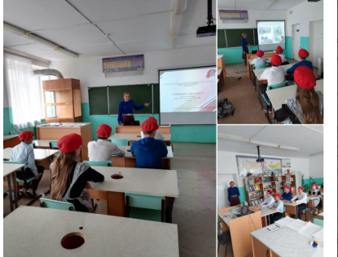
 | Поздравление детей войны с праздником Победы  Учащиеся нашей школы присоединились к акции "Георгиевская лента" | май
 | Встреча с участником СВО, который приехал в отпуск | май
 | Митинг посвященный к Дню Победы | май
Вывод из анализа работы | Было организовано посещение ветеранов труда, тружеников тыла и оказание им помощи в преддверии Дня пожилых людей, Дня защитника Отечества.  В течении всего учебного года ребята ухаживали за мемориалом, который находится недалеко от школы. Не забывали и о патриотической работе с младшими школьниками.  Проведенные мероприятия освещаются в новостной ленте в vk.ru и на сайте школы.  Вся работа, проводимая по военно-патриотическому воспитанию, дает свои положительные результаты. Ребята учатся в школе с увлечением, и это, пожалуй, радует больше всего.  План работы юнармейского отряда за 2023-2024 учебный год выполнен полностью.
Руководитель: | Габидуллина Зилия Илгизаровна

